BÀI 21 – PHONG TRÀO CHỐNG PHÁP CỦA NHÂN DÂN VIỆT NAM TRONG NHỮNG NĂM CUỐI THỂ KỈ XIX
(2 Tiết)

I. MỤC TIÊU

Sau bài học này, giúp HS:

1. Về kiến thức:
- Trình bày một số cuộc khởi nghĩa tiêu biểu trong phong trào Cần Vương (1885 – 1896).
- Trình bày được những nét cơ bản của cuộc khởi nghĩa Yên Thế (1884 -1913).
2. Về năng lực:
a. Năng lực chung:
- Tự chủ và tự học: Khai thác được tài liệu phục vụ cho bài học.
- Giao tiếp và hợp tác: Làm việc nhóm hiệu quả.
- Giải quyết vấn đề và sáng tạo: Biết phân tích, nhận xét, đánh giá vấn đề và liên hệ thực tiễn.
b. Năng lực đặc thù:
- Tìm hiểu lịch sử: Khai thác và sử dụng được thông tin của một số tư liệu lịch sử trong SGK dưới sự hướng dẫn của GV.
- Nhận thức và tư duy lịch sử: Đưa ra nhận xét chung và nêu ý nghĩa của các cuộc khởi nghĩa trong phong trào Cần Vương.
- Vận dụng kiến thức, kĩ năng đã học: Vận dụng kiến thức đã học và tìm hiểu thêm các cuộc đấu tranh chống Pháp vào những năm cuối thế kỉ XIX.
3. Về phẩm chất:
- Chăm chỉ: Chăm học, hăng say học hỏi và nhiệt tình tham gia hoạt động nhóm.
- Yêu nước: Thể hiện sự biết ơn và tự hào về sự hi sinh anh dũng của các anh hùng vì sự nghiệp bảo vệ Tổ quốc.
II. THIẾT BỊ DẠY HỌC VÀ HỌC LIỆU
1. Giáo viên:
- Giáo án soạn theo định hướng phát triển năng lực.
- Phiếu học tập dành cho HS.
- Lược đồ phong trào Cần vương (1885 - 1896).
- Tranh, ảnh, phim tư liệu về các nhân vật lịch sử trong phong trào Cần vương (1885 - 1896) và cuộc khởi nghĩa Yên Thế (1884 -1913).
- Máy tính, máy chiếu, phiếu học tập
2. Học sinh:
- SGK.
- Tranh, ảnh, tư liệu về phong trào Cần vương (1885 - 1896) và cuộc khởi nghĩa Yên Thế (1884 -1913).
III. TIẾN TRÌNH DẠY HỌC
1. Mở đầu/ nhận diện lịch sử:
a. Mục tiêu: Khơi dậy hứng thú của HS trước khi bước vào bài học.
b. Nội dung:
- GV tổ chức khởi động bằng hoạt động “Nhận diện nhân vật lịch sử”: Dùng tranh chân dung của một số nhân vật lịch sử có trong bài, có thể kèm câu hỏi gợi ý và tên của các nhân vật để học sinh lựa chọn.
- Bằng sự hiểu biết của mình, HS chọn tên nhân vật ứng với từng bức tranh.
c. Sản phẩm: câu trả lời của HS
d. Tổ chức thực hiện:
Bước 1: Giao nhiệm vụ học tập:
- GV sử dụng phương pháp dạy học trò chơi – kĩ thuật động não.
- GV dùng trình chiếu cho HS quan sát hình, có thể thêm các câu hỏi gợi ý cho HS và mời HS trả lời câu hỏi:
+ Ông là một trong những vị vua yêu nước dưới thời Nguyễn và có tinh thần kháng chiến chống Pháp mạnh mẽ nhất?
+ Ông được xem là linh hồn của một phong trào yêu nước chống pháp vào cuối thế kỉ XIX?
+ Ông vừa là một Nho sĩ, một nhà cách mạng yêu nước và một vị lãnh tụ tài ba của cuộc khởi nghĩa Hương Khê?
+ Ông được mệnh danh là “Hùm xám Yên Thế” vị thủ lĩnh tối cao của phong trào nông dân Yên Thế?
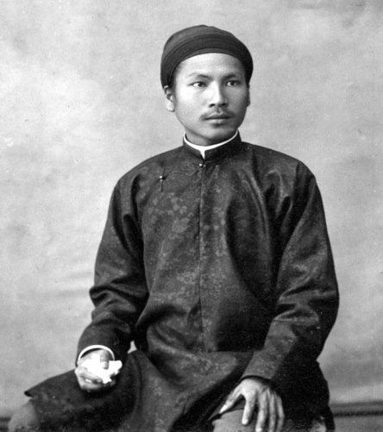 | 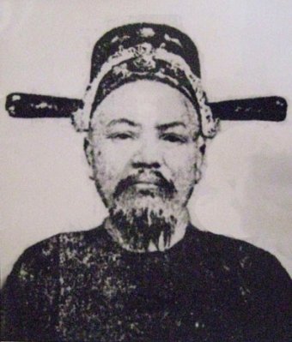
Vua Hàm Nghi | Tôn Thất Thuyết
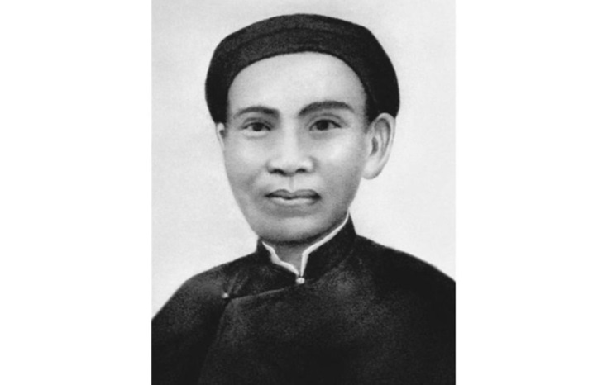 | 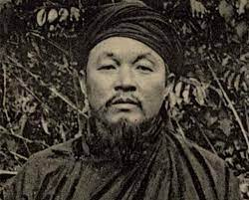
Phan Đình Phùng | Hoàng Hoa Thám
Bước 2: Thực hiện nhiệm vụ:
HS quan sát hình ảnh, suy nghĩ tìm câu trả lời.
Bước 3: Báo cáo, thảo luận:
- HS trả lời (có thể đúng, có thể sai)
- Các HS còn lại theo dõi, nhận xét, đánh giá và bổ sung cho bạn (nếu cần).
Bước 4: Kết luận, nhận định: Các nhân vật lịch sử mà các em tìm hiểu vừa rồi chính là những nhân vật nổi tiếng trong phong trào kháng chiến chống Pháp cuối thế kỉ XIX. Sau khi triều đình Huế kí với Pháp bản hiệp ước Pa-tơ-nốt vào năm 1884 thì đã vấp phải làn sóng phản ứng mạnh mẽ trong nhân dâ, vì thế hàng loạt những phong trào đấu tranh trong cả nước bùng nổ để chống lại ách thống trị của Thực dân Pháp. Vậy những phong trào đấu tranh chống thực dân Pháp đã diễn ra như thế nào, kết quả ra sao? Các nhân vật lịch sử vừa rồi đã có công lao như thế nào? Chúng ta cùng tìm hiểu bài học ngày hôm nay: “Phong trào chống Pháp của nhân dân Việt Nam trong những năm cuối thể kỉ XIX”.

2. Khám phá kiến thức:
- Hoạt động 1: Phong trào Cần Vương (1885 – 1896).
a. Mục tiêu: Trình bày một số cuộc khởi nghĩa tiêu biểu trong phong trào Cần Vương (1885 – 1896).
b. Nội dung:
- GV yêu cầu HS quán sát lược đồ hình 21.1 SGK và thực hiện nhiệm vụ học tập mà GV giao.
c. Sản phẩm: câu trả lời của HS.
d. Tổ chức thực hiện: GV sử dụng phương pháp dạy học nêu và giải quyết vấn đề – kĩ thuật động não.

Bước 1: Giao nhiệm vụ học tập:

* Nhiệm vụ 1:

- GV yêu cầu HS quan sát lược đồ 21.1 và thông tin SGK/85, xác định các kí hiệu chú thích trên lược đồ và trả lời câu hỏi:

+ Em hãy cho biết, sau khi triều đình Huế lần lượt kí hai hiệp ước Hác-măng (1883) và Pa-tơ-nốt (1884), nhân dân và cả phái chủ chiến triều đình Huế có hành động gì?Kết quả ra sao?

+ Theo em, tại sao được gọi là “ Phong trào Cần vương”?

+ Em hãy quan sát lược đồ 21.1 và nêu tên một số cuộc khởi nghĩa tiêu biểu?

* Nhiệm vụ 2:
- GV chia lớp thành 4 hoặc 6 nhóm và thực hiện nhiệm vụ sau: Hoàn thành phiếu học tập về một số cuộc khởi nghĩa trong phong trào Cần Vương (1885 – 1896).
Tên cuộc  khởi nghĩa | Thời gian | Người lãnh đạo | Địa bàn hoạt động | Kết quả
* Điểm chung:
* Ý nghĩa:
+ Theo em, điểm chung của các cuộc khởi nghĩa trong phong trào Cần Vương (1885 – 1896) là gì? Ý nghĩa của nó như thế nào?
Bước 2: HS thực hiện nhiệm vụ:
- GV hướng dẫn và quan sát HS thực hiện nhiệm vụ.
- HS đọc SGK và thực hiện yêu cầu.
- GV hướng dẫn và khuyến khích học sinh hợp tác với nhau khi thực khi thực hiện nhiệm vụ học tập.
Bước 3: Báo cáo kết quả hoạt động và thảo luận:

* Nhiệm vụ 1:

- GV mời HS trả lời cá nhân
- GV mời HS khác nhận xét, bổ sung.

* Nhiệm vụ 2:
- GV mời HS đại diện nhóm trình bày sản phẩm thảo luận.
- GV mời HS khác nhận xét, bổ sung.
Bước 4: Đánh giá kết quả thực hiện nhiệm vụ:
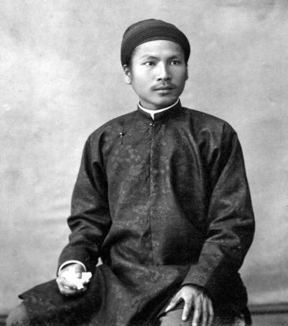 | 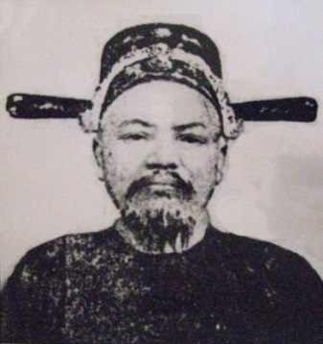 | - GV nhận xét, đánh giá kết quả thực hiện từng nhiệm vụ của HS.  * Nhiệm vụ 1:  - GV nhận xét, bổ sung, giới thiệu các nhân vật lịch sử nổi bật trong phong trào Cần vương.  * Nhiệm vụ 2:  - GV đánh giá HS thực hiện nhiệm vụ và kết quả của HS, GV bổ sung và chốt ý.  - HS lắng nghe, tiếp thu kiến thức.
Vua Hàm Nghi | Tôn Thất Thuyết

Dự kiến sản phẩm
- Sau khi cuộc phản công ở kinh thành Huế bị thất bại, Tôn Thất Thuyết đưa vua Hàm Nghi ra Tân Sở (Quảng Trị).
- Ngày 13-7-1885 , Tôn Thất Thuyết thay mặt vua Hàm Nghi ban dụ Cần vương ra lệnh toàn dân khởi nghĩa giúp vua cứu nước.
Tên cuộc  khởi nghĩa | Thời gian | Người lãnh đạo | Địa bàn hoạt động | Kết quả
Khởi nghĩa  Bãi Sậy | (1883 - 1892) | Đinh Gia Quế Nguyễn Thiện Thuật | Hưng Yên, Hải Dương, Bắc Ninh, Quảng Ninh | Tan rã
Khởi nghĩa  Ba Đình | (1886 - 1887) | Phạm Bành  Đinh Công Tráng | Xã Ba Đình, huyện Nga Sơn, tỉnh Thanh Hóa | Tan rã
Khởi nghĩa Hương Khê | (1885 - 1896) | Phan Đình Phùng  Cao Thắng | Thanh Hóa, Nghệ An, Hà Tĩnh, Quảng Bình | Tan rã
* Điểm chung:
- Mục tiêu chung là đánh đuổi thực dân Pháp, giành lại nền độc lập dân tộc.
- Dưới sự lãnh đạo của các văn thân, sĩ phu yêu nước.
- Lôi cuốn nhiều các tầng lớp nhân dân tham gia, trong đó đông đảo nhất là nông dân.
- Kết quả: thất bại.
* Ý nghĩa: Làm tiêu hao một bộ phận sinh lực quân Pháp, góp phần làm chậm quá trình bình định Việt Nam của thực dân Pháp và để lại nhiều bài học kinh nghiệm quý báu cho các cuộc đấu tranh yêu nước sau này.

- Hoạt động 2: Khởi nghĩa Yên Thế (1884 – 1913).
a. Mục tiêu: Trình bày được những nét cơ bản của cuộc khởi nghĩa Yên Thế (1884 -1913).
b. Nội dung:
- GV yêu cầu HS xem đoạn video, kết hợp với thông tin SGK và thực hiện nhiệm vụ học tập mà GV giao.
c. Sản phẩm: câu trả lời của HS.
d. Tổ chức thực hiện: GV sử dụng phương pháp dạy học trực quan – kĩ thuật phân tích video, viết tích cực
Bước 1: Giao nhiệm vụ học tập:  - GV yêu cầu cả lớp theo dõi đoạn video về Cuộc khởi nghĩa Yên Thế:  https://youtu.be/UyrCH4JtknM  - Sau khi xem xong đoạn video. GV yêu cầu HS trả lời các câu hỏi:  + Yên Thế ở đâu? Vì sao nơi đây lại bùng nổ cuộc khởi nghĩa chống Pháp?  + Em biết gì về vị thủ lĩnh tối cao của cuộc khởi nghĩa Yên Thế?  - GV chia học sinh thành các nhóm nhỏ hoạt động theo bàn và yêu cầu học sinh tìm hiểu cuộc khởi nghĩa Yên Thế thông qua thiết kế trục thời gian. (tùy tình hình lớp GV có thể để học sinh tự thiết kế hoặc cho HS thực hiện theo mẫu). | 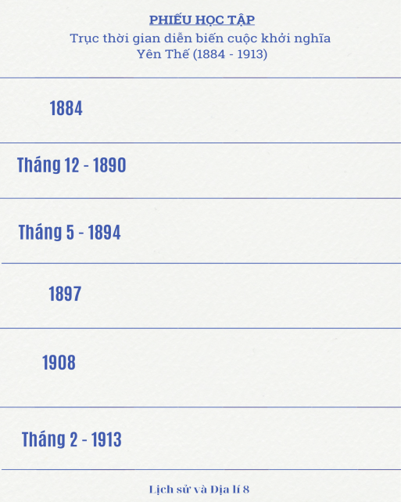
Bước 2: HS thực hiện nhiệm vụ:
- GV hướng dẫn và quan sát HS thực hiện nhiệm vụ.
- HS đọc SGK và thực hiện yêu cầu.
- GV hướng dẫn và khuyến khích học sinh hợp tác với nhau khi thực khi thực hiện nhiệm vụ học tập.
Bước 3: Báo cáo kết quả hoạt động và thảo luận:

- GV mời HS trả lời cá nhân
- GV mời HS khác nhận xét, bổ sung.
- GV mời HS đại diện nhóm trình bày sản phẩm.
- GV mời HS khác nhận xét, bổ sung.
Bước 4: Đánh giá kết quả thực hiện nhiệm vụ:
- GV bổ sung phần phân tích nhận xét, đánh giá, kết quả thực hiện nhiệm vụ học tập của học sinh.
- GV giới thiệu thêm về sự tàn bạo của Thực dân Pháp khi bắt và xử tử nghĩa quân Yên Thế (bằng ảnh hoặc video).
- Cùng HS thảo luận thêm về công lao của những nhân vật lịch sử trong bài trong sự nghiệp đấu tranh chống Pháp – bảo vệ Tổ Quốc.
Dự kiến sản phẩm
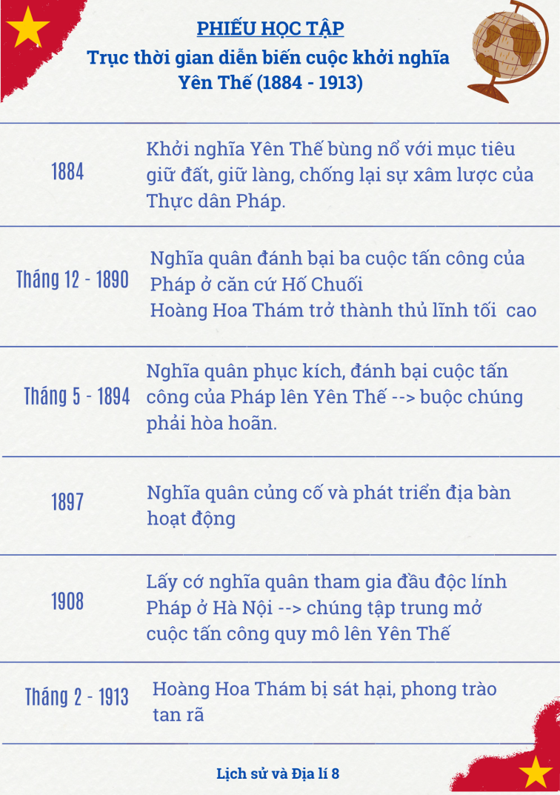

3. Hoạt động 3: Luyện tập
a. Mục tiêu: Củng cố kiến thức trong bài học, kiến thức đã học.
b. Nội dung: HS hoạt động cá nhân để hoàn thiện yêu cầu phần bài tập.
c. Sản phẩm: Câu trả lời của HS.
d. Tổ chức thực hiện:

Bước 1: Giao nhiệm vụ học tập:
- GV tổ chức trò chơi “Ai nhanh hơn – ai đúng nhất” bằng các câu hỏi trắc nghiệm.
- GV hướng dẫn HS chơi cá nhân và trả lời bằng bảng đáp án A, B, C, D hoặc viết vào bảng, vào tập giấy (tùy tình hình lớp học GV linh động tổ chức, có thể chơi ở tiết 1 hoặc 2 và điều chỉnh câu hỏi).
Câu 1: Nguyên nhân trực tiếp dẫn đến sự phản công quân Pháp của phái chủ chiến tại kinh thành Huế là gì?
A. Thực dân Pháp tìm mọi cách tiêu diệt phái chủ chiến trong triều đình Huế.
B. Phái chủ hoà trong triều đình Huế đứng về phía Pháp, cô lập phái chủ chiến.
C. Quân Pháp ra lệnh bắt vua Hàm Nghi để đưa đi đày ở An-giê-ri.
D. Quân Pháp ra lệnh bắt giam Tôn Thất Thuyết.
Câu 2: Sự kiện đánh dấu phong trào Cần Vương bùng nổ là
A. khởi nghĩa Ba Đình bùng nổ.
B. khởi nghĩa Bãi Sậy bùng nổ
C. khởi nghĩa Hương Khê bùng nổ
D. ngày 13-7-1885, “chiếu Cần Vương” được ban bố.
Câu 3: Cuộc khởi nghĩa tiêu biểu nhất trong phong trào Cần Vương là
A. khởi nghĩa Ba Đình B. khởi nghĩa Bãi Sậy
C. khởi nghĩa Hương Khê D. khởi nghĩa Yên Thế .
Câu 4: Nông dân Yên Thế đứng lên nhằm mục đích gì?
A. Giúp vua cứu nước. B. Bảo vệ cuộc sống.
C. Giành lại độc lập. D. Cứu nước, cứu nhà.
Câu 5: Hoàng Hoa Thám trở thành chỉ huy tối cao của phong trào nông dân Yên Thế từ khi nào?
A. Tháng 11/ 1889. B. Tháng 12/1889.
C. Tháng 11/ 1890. D. Tháng 12/1890.
Câu 6: Vì sao cuộc khởi nghĩa Yên Thế được xem là cuộc khởi nghĩa nông dân?
A. Cuộc khởi nghĩa có nông dân tham gia dưới sự chỉ huy của văn thân sĩ phu.
B. Cuộc khởi nghĩa mà mục tiêu chủ yếu là đòi ruộng đất cho nông dân.
C. Cuộc khởi nghĩa mà lực lượng tham gia chủ yếu là nông dân.
D. Cuộc khởi nghĩa mà lãnh đạo và lực lượng tham gia khởi nghĩa đều là nông dân.
Câu 7: Nội dung nào không phải là nguyên nhân nào dẫn tới thất bại của cuộc khởi nghĩa Yên Thế?
A. Bó hẹp trong một địa phương, dễ bị cô lập.
B. So sánh lực lượng quá chênh lệch.
C. Chưa có sự lãnh đạo của giai cấp tiên tiến.
D. Cuộc khởi nghĩa thu hút quá nhiều các nhà yêu nước.
Câu hỏi | 1 | 2 | 3 | 4 | 5 | 6 | 7
Đáp án | A | D | C | B | D | D | D
Bước 2: HS thực hiện nhiệm vụ:
- HS quan sát câu hỏi và có 15-20 giây suy nghĩ.
Bước 3: Báo cáo kết quả hoạt động và thảo luận:

- GV hô hiệu lệnh “Hết giờ” HS giơ đáp án.

Bước 4: Đánh giá kết quả thực hiện nhiệm vụ:
- GV nhận xét, tổng kết và tuyên dương.

4. Vận dụng:
a. Mục tiêu: Vận dụng kiến thức đã học ở trên để giải quyết vấn đề
b. Nội dung: HS hoạt động cá nhân để tìm hiểu về kiến thức đã học.
c. Sản phẩm: Câu trả lời của HS.
d. Tổ chức thực hiện
- GV giao nhiệm vụ cho HS: Em hãy tìm hiểu thêm về các cuộc đấu tranh chống Pháp những năm cuối thế kỉ XIX theo những gợi ý sau: tên cuộc khởi nghĩa, thời gian, người lãnh đạo, lực lượng tham gia, địa bàn hoạt động, những trận đánh tiêu biểu.
- Dặn dò HS học bài, thực hiện bài tập vận dụng và xem trước bài 22 – Trào lưu cải cách ở Việt Nam nữa cuối thể kỉ XIX.

